理论课程教案设计
授课科目 | 机械基础 | 授课教师
授课内容 | V带传动1（V带） | 授课班级
授课方法 | 理论讲授 | 课时数 | 4
教学目标 | 知识目标：1.理解V带传动的组成、各部分的作用  2.掌握V带的结构、截面尺寸、标记方法  能力目标：1.能够正确识别V带组成结构  2.能够正确写出V带的标记  情感目标：通过文天祥的爱国故事激发学生的爱国情感，激情投入，全力以赴，体验成功的快乐，激发学习的兴趣。
思政要点 | 南宋民族英雄文天祥，兵败被俘，坐了三年土牢，多次严辞拒绝了敌人的劝降。一天，元世祖忽必烈亲自来到土牢里劝降，许以丞相之职，他毫不动摇，反而斩钉截铁地说：“唯有以死报国，我一无所求!”  临刑前，监斩官凑近说：“文将军，你现在改变主意，不但可免一死，还依然可当丞相。”文天祥怒喝道：“死就死，还说什么鬼话!”于是，文天祥面向南方，慷慨就义了。文天祥生前，留下一首撼人心弦的《正气歌》。
重点难点 | 教学重点：1.V带组成结构  2.V带横截面尺寸  3.V带的标记
重点难点 | 教学难点：1.V带横截面尺寸  2.V带的标记
教学准备 | PPT 教学模型 绘图工具 AR技载app

教学内容与环节流程设计 | 师生互动
一、课前准备  查阅相关资料、图片，制作PPT；下载AR技载app；  根据课本内容，联想生活中可见的实例，便于学生理解。  - 导入（复习导入）  回顾1-1带传动的类型及应用特点，其中应用最广泛的为V带传动，借此引出主题“V带传动”  - 新课讲授  V带传动是由一条或数条V带和V带轮组成的摩擦传动，它靠V带的两侧面与轮槽侧面压紧产生的摩擦力进行动力传递。  V带传动主要有普通V带传动和窄V带传动两种形式，其中普通V带传动的应用最为广泛。  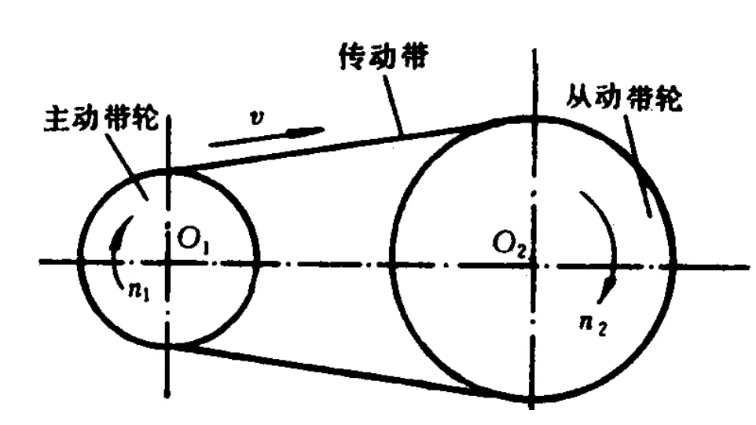  V带传动由固定连接在主动轴上的V带轮（主动轮）、从动轴上的V带轮（从动轮）和紧套在两轮上的V带组成。  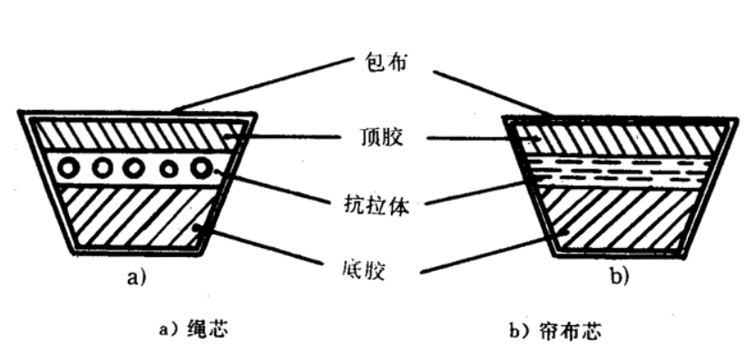  - V带的结构  V带是一种无接头的环形带，其横截面为等腰梯形，工作面与轮槽相接触的两侧面，带与轮槽地面不接触。  V带抗拉体分为帘布芯和绳芯。  关键词：等腰梯形 两侧面  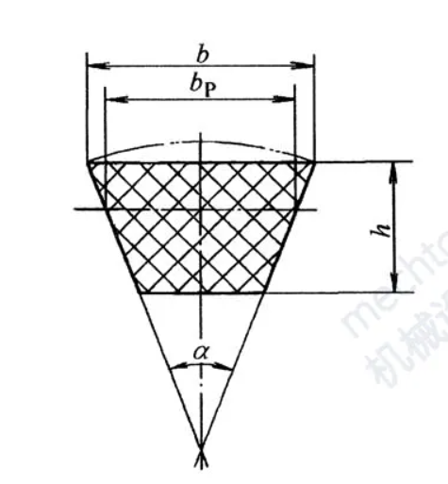  - 普通V带的横截面尺寸  普通V带是横截面为梯形的环形带  - 顶宽b：横截面中梯形轮廓的最大宽度；  - 节宽bp：带绕带轮弯曲时，外部收拉伸长，内部受压缩短。其长度和宽度均保持不变的面层称为中性层，中性层的宽度称为节宽；  - 高度h：梯形轮廓的高度；  - 相对高度h/bp；  5. 楔角α：带的两个侧面所夹的锐角，40°。  （三）普通V带的标记  当V带绕带轮弯曲时，在规定的张紧力下，沿V带中性层的周长称为基准长度Ld，又称为公称长度。  由型号、基准长度、标准编号 三部分组成  例子：A1430 GB/T 1171 A型普通V带，基准长度为1430mm  扩充知识点：GB/T 国标的含义、国标存在的意义  （四）V带的材料  包布层：棉、聚酯纤维；顶胶和底胶：天然橡胶、丁苯橡胶等；  抗拉体：聚酯线绳、钢丝等。  - 课堂总结  普通V带的结构；普通V带的横截面尺寸；普通V带的标记；普通V带的材料。  - 作业布置  完成机械基础习题册带传动P6-P8的相关题目  六、板书设计  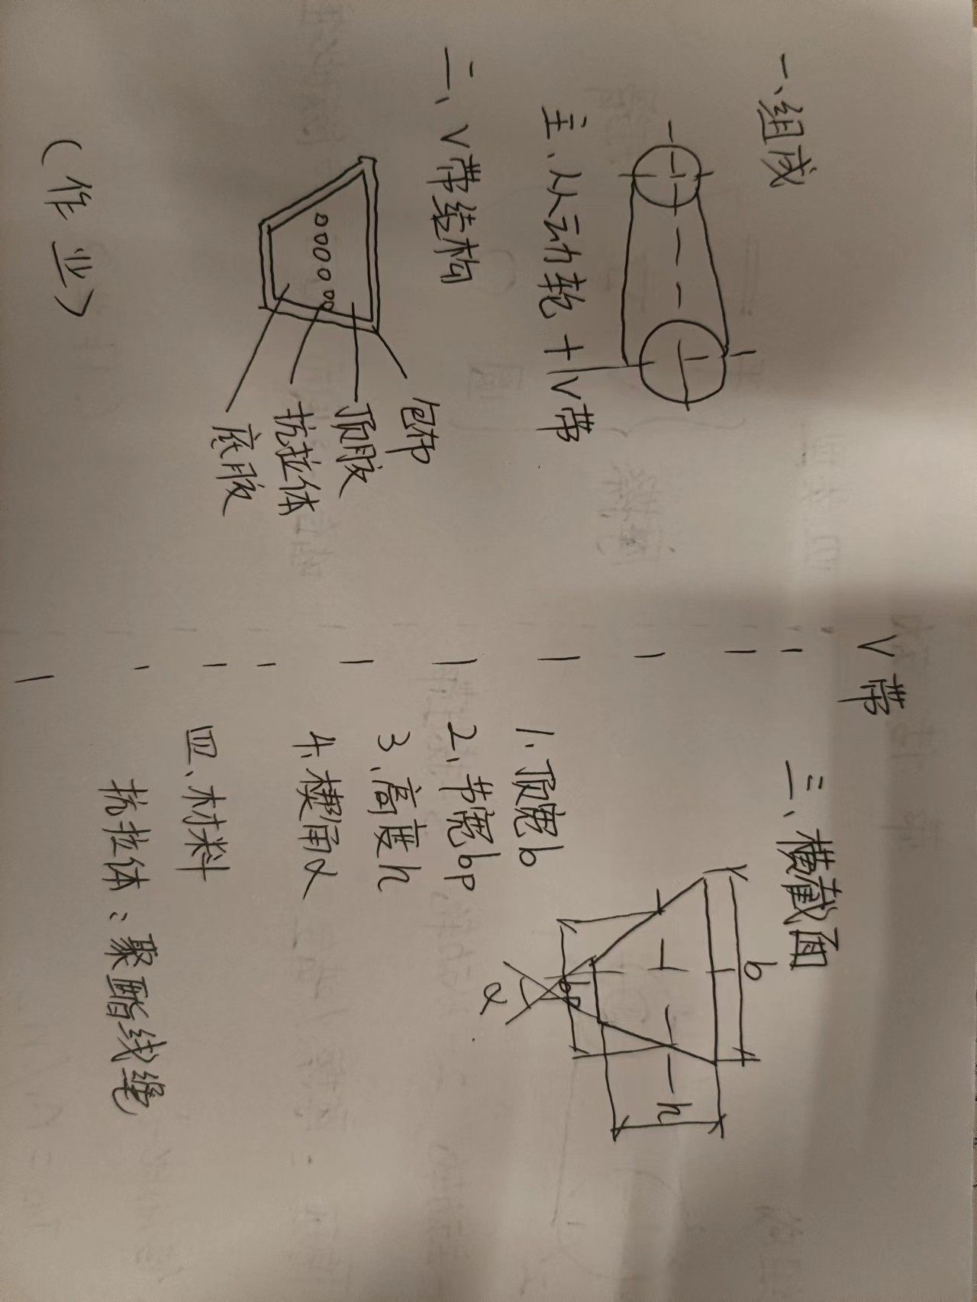 | 体温检测与记录  提问与抢答  提问：拖拉机上的是哪种带传动？  提问：拖拉机上的V带传动中有几根V带？  通过技载AR的app扫描书本上的二维码，以此观看三维动画。  提问：什么是无接头的环形带？  提问：V带传动中V带与带轮的接触面在哪里？  提问：帘布芯和绳芯分别应用于哪些场景？  提问：在V带横截面尺寸中，哪些是可以测量的？哪些是无法测量的？  为什么要选择中性层？  提问：请学生根据国标表格写出至少一个正确格式的V带标记  引导：通过秦统一天下后，统一度量衡的做法，引导学生思考国家为什么要制定统一的标准。
教后小结与反思
该课程为课本第一章节的第二节，在内容上与第一节呈现递进并深入的关系。内容较之前来说难度有所提升，但通过图例、AR等方式能够让学生对知识有直观的理解。
在学习过程中发现，学生对于中性层这类较为抽象的概念理解起来普遍存在困难，可以通过动画分析的方式，让学生理解；同时，通过这节课。初步带领学生了解国标的含义以及国标存在的意义，为今后章节标准件的学习打下基础。
泰钢班作为我校订单班，对于学生的专业能力要求更高。为此，我将利用多种方式，不断引导和提升学生的专业水平并在讲解过程中穿插其他专业课知识，让学生不再是学习单一的课程，而是真正为从事机械行业打下基础。

